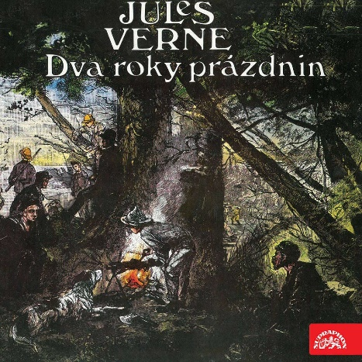
Domácí úkoly 25. 3. 2021 – 5. třída
Zdravím Vás, milí páťáci,
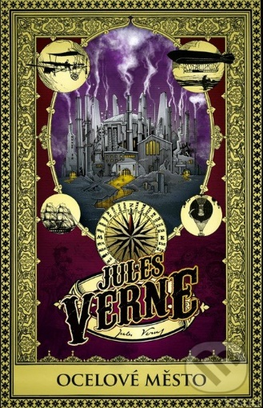
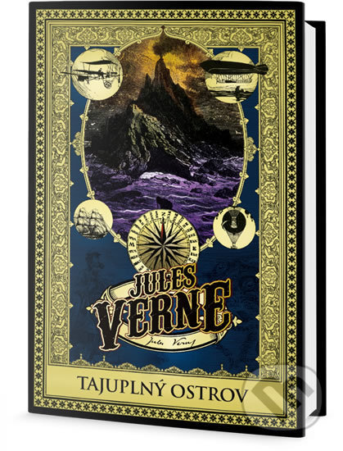
opět budete vyhledávat nějaké informace - dnes o knížce, kterou jste si vybrali v onlinehodině, v matematice si vypracujete interaktivní cvičení s desetinnými čísly a zlomky, v angličtině budete psát o svém dni.
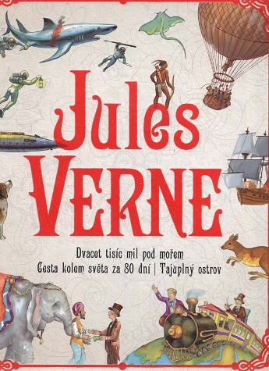
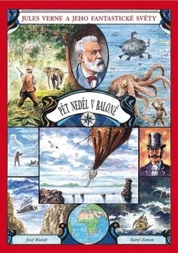

ČESKÝ JAZYK:
- V hodině jste si každý vybral knížku Julese Verna. Za úkol si připravíte stručný obsah této knihy – piš do PS: 72/4
- budeme si číst v pátek.
- V dalším úkolu si procvičíte vymýšlení přídavných jmen. V PS: 51/3 – doplň vhodná přídavná jména podle začátku věty.
MATEMATIKA:
Zadání úkolu máte na classroom: DÚ – Desetinná čísla a zlomky – (interaktivní cvičení)
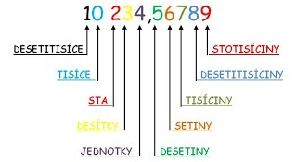
Připomínám odevznání: např.:
Niki
5.
M
zorka.stypova@seznam.cz
SEND

ANGLIČTINA:
Úkol můžeš plnit až do pondělí. Pracuj do sešitu AJ. Budeme si ho číst další hodinu AJ.
Napiš minimálně 8 vět o svém dni – MY DAY. Předlohou ti může být (My day – Uč. 42), ale každý má den jiný.
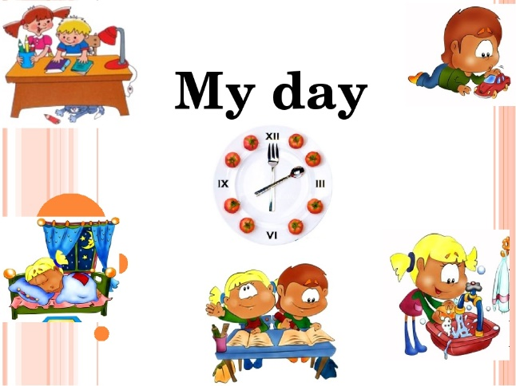
Použij co nejvíce činností – kdy vstáváš, co děláš potom, kdy začíná škola, kdy končí, kdy obědváš, co děláš odpoledne, večer, koupání, kdy jdeš spát atd.

Pěkný zbytek dne Z. S.

